ИЗ ИСТОРИИ СОЗДАНИЯ КАРТИНЫ НАРОДНОГО ХУДОЖНИКА РОССИИ С.П. БОЧАРОВА «ПЕРВЫЙ ПОЕЗД»

Булыгина С.В.
Амурский областной краеведческий музей
им. Г.С. Новикова-Даурского,
г.Благовещенск

На современном этапе развития музейного дела важной задачей является формирование у посетителей эстетически грамотного отношения к художественным произведениям, умения понимать и ценить искусство. Восприятие художественного образа в картинах способствует уточнению многих аспектов, связанных с каждым художественным произведением. Их значение делает процесс восприятия более осмысленным, интересным, побуждающим к дальнейшему изучению того или иного события.
В Амурском областном краеведческом музее им. Г.С. Новикова-Даурского с 30 июня по 30 июля 2014 г. работала выставка «Моя магистраль» (коллекция картин из фондов музея), посвящённая 40-летию начала строительства Байкало-Амурской магистрали.
На выставке было показано более 15 полотен хорошо известных российских художников В.Н. Семенихина, В.А. Маклакова, О.Е. Петухова, В.Б. Сурикова, С.П. Бочарова. Картины рассказывают о трудовых буднях строителей БАМа, о сооружении мостов и вокзалов на магистрали. Особое место заняли портреты строителей.
В ходе подготовки к выставке, отбирая в художественном фонде картины, мы обратили внимание на картину внушительных размеров (210х360 см), которая висела в одном из проходных залов музея. Полотно «Первый поезд» выполнено С.П. Бочаровым в 1985 г. Это все, что было известно об этой картине на тот момент. Но мы не смогли просто повесить на выставке картину, на которой изображено много людей, свидетелей события, которое запечатлено на картине. И мы занялись поиском.
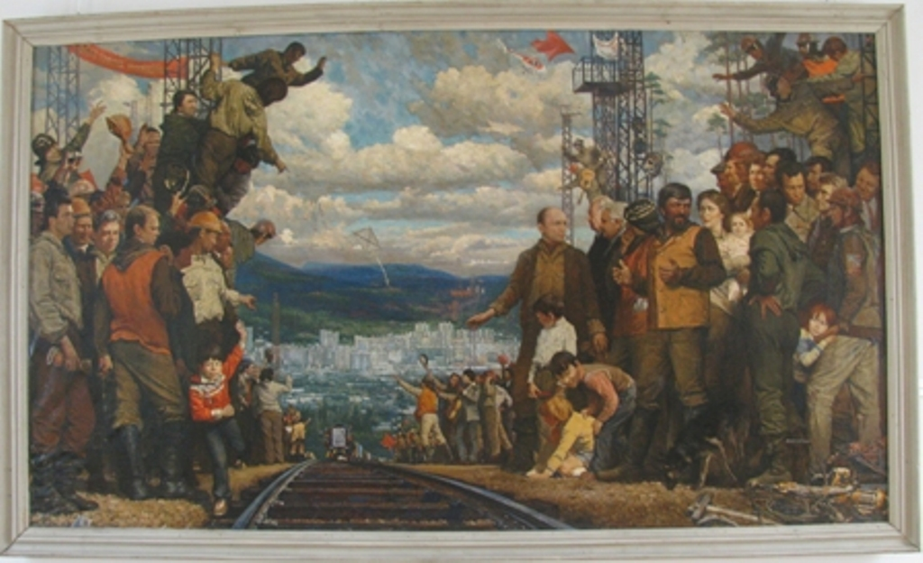
В первую очередь постарались как можно больше узнать об авторе картины. И нас ждал большой сюрприз. Оказывается имя С.П. Бочарова хорошо известно не только в России, но и далеко за её пределами.
Сергей Петрович Бочаров родился 27 сентября 1953 г. в Новосибирской области. Первым учителем была его мама Любовь Андреевна, которая, заметив у трёхлетнего сына любовь к рисованию, ежедневно требовала от него рисуночек. В семь лет мальчика отправили в город Енакиево продолжать учебу в изокружке.
По окончании школы, при поступлении в Симферопольское художественное училище, Сергей Бочаров прекрасно сдал экзамены по рисованию, но получил двойку за диктант на украинском языке. Сергей не отчаялся, и через год блестяще выдержал конкурс в Краснодарское художественное училище.
После службы в рядах Советской Армии, Сергей Петрович поступил в Ленинградский художественный институт, а затем во Всесоюзный Государственный институт кинематографии (ВГИК) в Москве.
Знаменитый режиссер Андрей Тарковский, удивленный высоким творческим уровнем курсовых работ студента Бочарова, пригласил его принять участие в создании фильма «Сталкер». В дальнейшем работая на киностудии имени М. Горького в качестве художника-постановщика, Сергей Бочаров принял участие в съёмках 18 художественных фильмов.
Сергей Петрович Бочаров – член Союза художников и Союза кинематографистов России. Профессор живописи. Преподавал во ВГИКе, в художественных заведениях Италии и Австрии
Является обладателем трех международных премий Гран-При за работу в кинемотографии.
За время своей плодотворной работы им было проведено 53 персональные выставки в разных уголках планеты: в Париже, в Риме, в Осло; в Норвегии, в США. В период с 2002 по 2004 гг. Сергей Бочаров провёл персональное выставочное турне по городам Сибири.
С работами С.П. Бочарова были знакомы и очень тепло о них отзывались: великий художник Пабло Пикассо, кинорежиссер Федерико Феллини. Сергею Бочарову заказывали свои портреты король Норвегии Олаф, Президент КНДР Ким Ир Сен, известный модельер Джани Версаче, известные певцы Элтон Джон и Лучано Паворотти.
Сергей Бочаров владеет живописными традициями, отшлифованными учебой и копированием картин старых мастеров. Художник всегда находится в гуще общественного сознания и гражданской активности народа. Главной целью, к которой стремится художник, остается отражение современных событий в художественных образах. Композиция полотен Бочарова свидетельствует о сложном философском характере его мышления, о его склонности воплощать идею в развернутой системе конкретных образов.
Познакомившись с биографией автора, мы решили персонифицировать персонажей картины. Для этого мы встретились с участниками строительства БАМа и в частности с Савинкиным Павлом Андреевичем, который в 1970-е гг. являлся комсомольским работником, заведующим орг. отделом Тындинского горкома ВЛКСМ. Мы очень благодарны людям, к которым обращались. Они проявили неподдельный интерес к нашей работе. С их помощью удалось узнать о людях, которые изображены на полотне.

Оказывается, на картине среди множества фигур изображены известные люди как на строительстве БАМа, так и во всей России. Вот имена, которые удалось установить:
Мохортов К.В. – начальник «Главбамстроя» с 1974-1986 гг.
Есаулков Ю.А. – секретарь Райкома КПСС Тындинского района.
Лебедев В.В. – лётчик – космонавт.
Дин Рид – американский певец, киноактёр, кинорежиссёр и общественный деятель.
Бондарь А.В. – Герой Социалистического Труда, бригадир центрального строительного участка БАМ.
Варшавский И.Н. - Герой Социалистического Труда, бригадир западного строительного участка БАМ.
Мельник П. – водитель.
Степанищев В. – бригадир лесорубов просеки «Тында – Кувыкта – Хорогочи».
Высоцкий В.С. – советский поэт, актёр и автор-исполнитель песен.
Волковинский С.Н. – директор АО «БАМСтрой».
Басин Е.В. - начальник «Главбамстроя» с 1986-1988 гг.
Вот так случайно, обратив внимание на неизвестную картину мы смогли узнать много нового как о строительстве БАМа, так и многих известных людях - героях своего времени. Работа по поиску информации получилась интересная и увлекательная. Есть хороший стимул продолжить её. И, может быть, нам удастся связаться с автором картины «Первый поезд» С.П. Бочаровым и узнать его видение и замыслы, которые он вложил в данное полотно.

Источники:
- http://www.botcharov.ru/.
- http://ez.chita.ru/
- http://wiki.nashtransport.ru/wiki
- http://artbuhta.ru/index808.html
5. http://gazeta-bam.ru/article/52844/
6. http://www.kp.ru/photo/56150/1008070/

